Tên: Đoàn Phúc

Lớp: 11CNPM1

MSSV: 1150080031

BUỔI 5

1. **Lập kế hoạch cho dự án và Viết báo cáo phân tích**
2. **Dự án lập trình**

**I.1. Lập kế hoạch cho dự án lập trình**

1. Tạo một dự án mới có tên MSSV_LAB51.mpp.

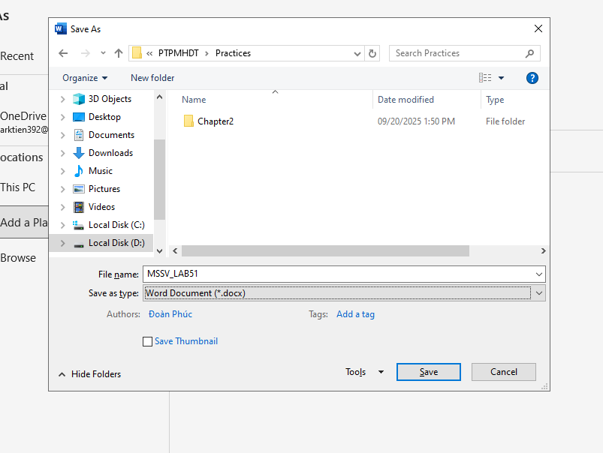

2. Thiết lập ngày bắt đầu dự án là 16/02/2022.

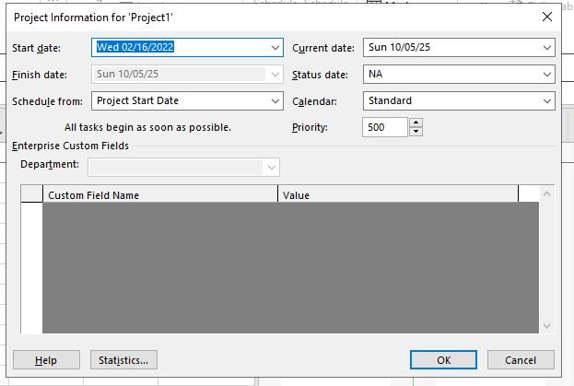

3. Xây dựng danh sách các nhiệm vụ. Sử dụng thông tin của Bảng 1.1 sau để nhập các nhiệm vụ và khoảng thời gian thực hiện từng nhiệm vụ

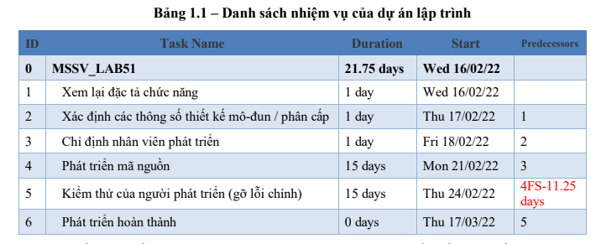

-Đầu tiên, trên phần gantt chart nhập các thông tin trong bảng 1.1 vào cột task name và duration

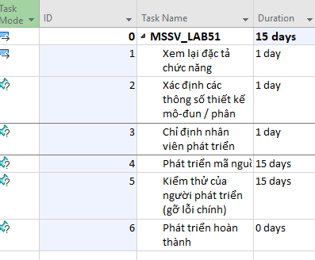

-Tiếp đó, chọn các nhiệm vụ từ 1 đến 6 , rồi trên thanh công cụ task 🡪 Schedule 🡪 Indent Task

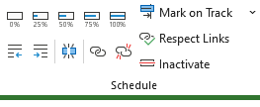

* Nhấn chọn Indent Task(nút mũi tên sang phải) ,các nhiệm vụ này sẽ nằm dưới MSSV_LAB51, tạo thành Project Summary Task

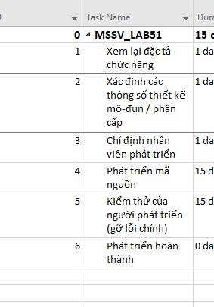

* Trong cột **Predecessors,** điền thông tin theo bảng 1.1 để liên kết các nhiệm vụ

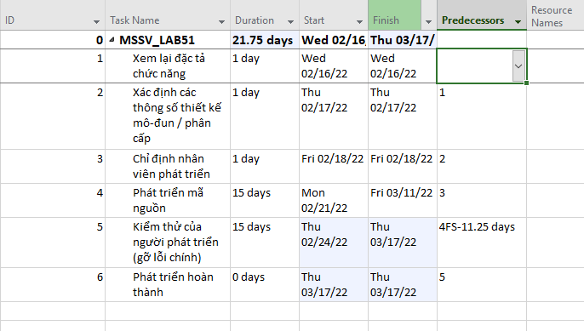

Lưu ý ở ID4 và ID5 điền 4FS -11.25 days” nghĩa là nhiệm vụ 5 bắt đầu trước khi nhiệm vụ 4 kết thúc 11.25 ngày (Finish-to-Start với lead time = -11.25 ngày).

* Tiếp đó, chọn tất cả các nhiệm vụ để sắp xêp lịch tự động, chọn Task🡪 Tasks🡪 Auto Schedule

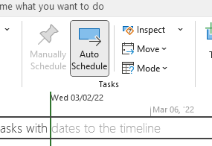

* Sau khi hoàn thành xong các bước trên, ta được hình bên dưới

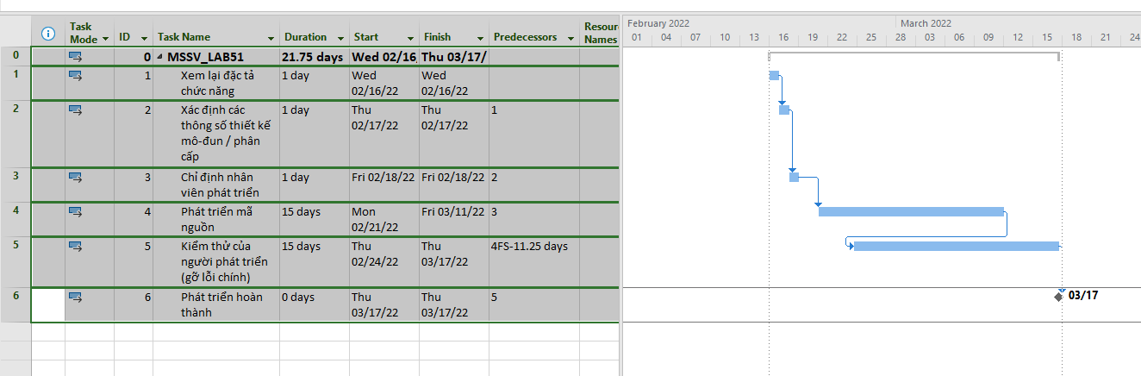

4. Thiết lập nguồn nhân lực cho dự án. Sử dụng Bảng 1.2 sau để thiết lập nguồn nhân lực cho dự án.

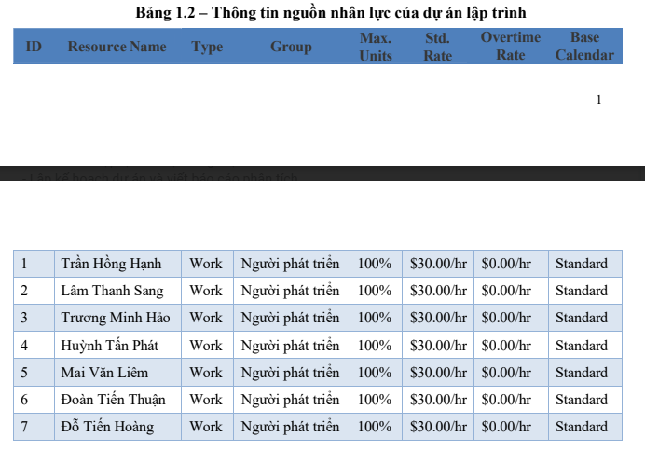

* Đầu tiên, mở chế độ xem “Resource Sheet”, trên thanh menu chọn **View → Resource Sheet**

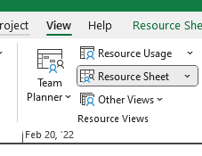

* Ta sẽ có được giao diện Resource Sheet như hình dưới:

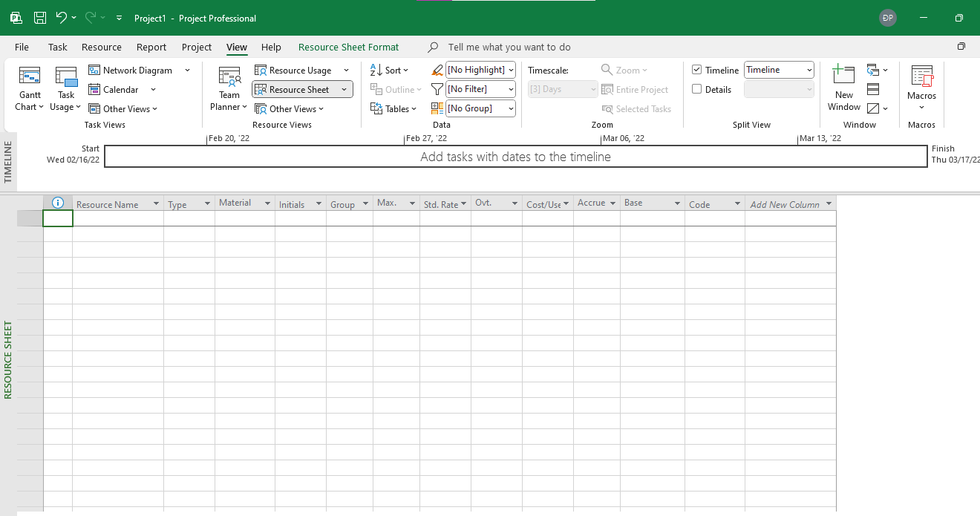

* Nhập các dữ liệu từ Bảng 1.2 tương ứng với các cột dữ liệu trong bảng

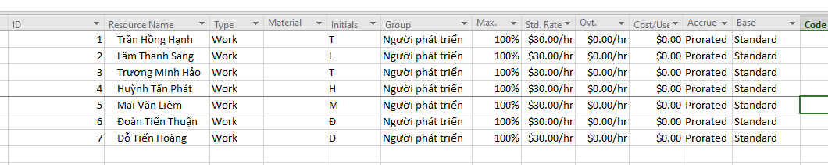

5. Phân công nguồn nhân lục cho dự án theo Bảng 1.3.

- Quay trở lại chế độ Gantt Chart , Chọn View → Gantt Chart

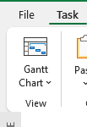

* Điền các thông tin phân công công việc cho mỗi nhiệm vụ vào cột Resource Names

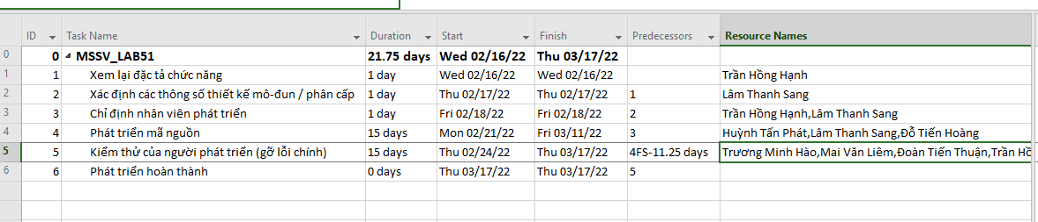

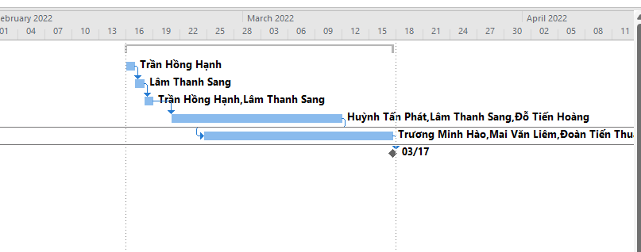

6. Tùy chỉnh hiển thị cho các thanh nhiệm vụ trong biểu đồ Gannt theo dạng:

- Trên thanh menu, chọn thanh Gantt bất kì , chọn Format → Bar Styles

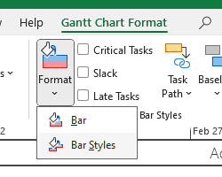

* Hộp thoại Bar Style xuất hiện

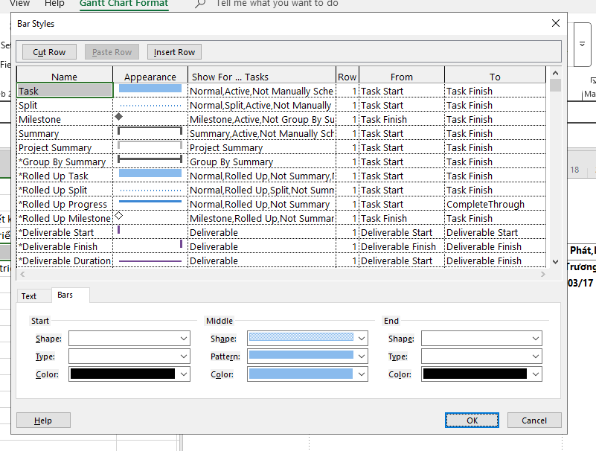

* Chọn mục Text, điền thông tin đúng như hình bên dưới 🡪 chọn OK

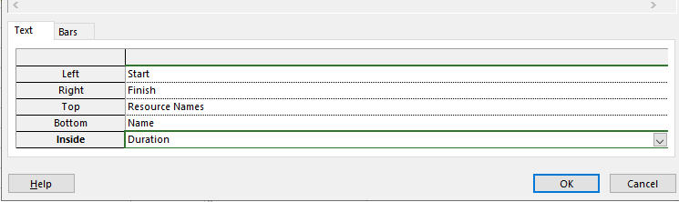

* Giao diện Gantt sẽ thay đổi như hình dưới

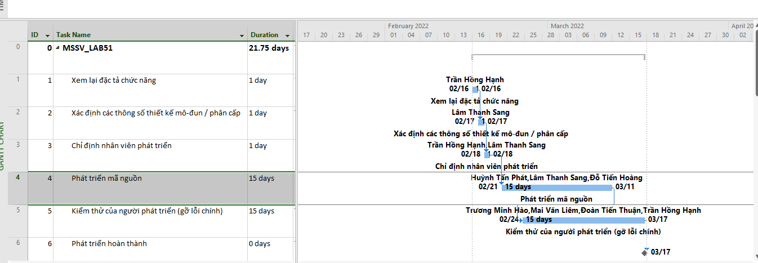

**I.2. Phân tích dự án lập trình**

Từ dự án trên, sinh viên tạo tập tin MSSV_LAB51.docx để trả lời những câu hỏi sau:

1. Lưu biểu đồ Gantt (đã tùy chỉnh các thanh nhiệm vụ) vào tập tin MSSV_LAB51.docx.

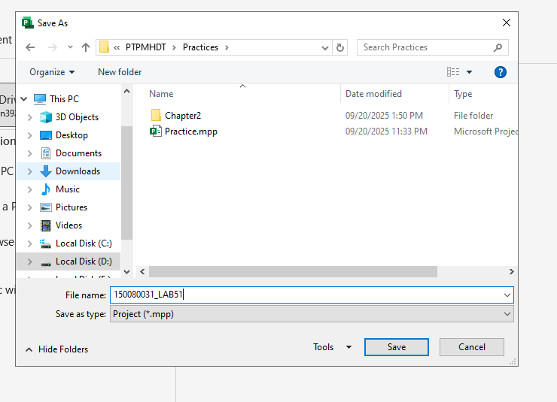

**2. Lâm Thanh Sang thực hiện những nhiệm vụ nào? Liệt kê:**

**a. Số giờ làm việc theo kế hoạch, mức lương chuẩn, chi phí theo kế hoạch cho từng nhiệm vụ mà Sang thực hiện?**

- Chọn tab View → Resource Usage , chọn nhân lực Lâm Thanh Sang , bạn sẽ thấy được những việc làm của Lâm Thanh Sang và mức lương chuẩn

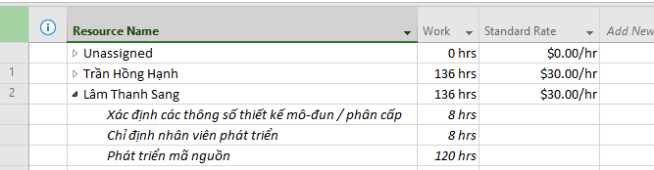

- Tiếp đến click chuột phải vào bảng, chọn Insert Column → Cost để thêm cột Cost. Bạn sẽ thấy được chi phí theo kế hoạch từng nhiệm vụ

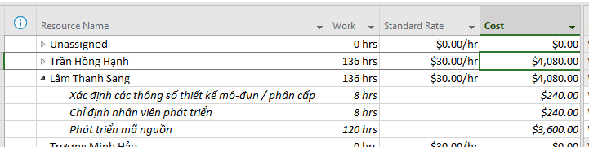

**b. Tổng số giờ làm việc theo kế hoạch và tổng chi phí theo kế hoạch cho tất cả những nhiệm vụ mà Sang thực hiện?**

-Theo cột dữ liệu Cost, Sang có tổng 136 giờ làm và chi phí nhận được là 4,080$

**3. Với nhiệm vụ “Phát triển mã nguồn”, hãy liệt kê:**

**a. Số giờ làm việc theo kế hoạch, mức lương chuẩn, chi phí theo kế hoạch của từng thành viên thực hiện nhiệm vụ này?**

**-** Vào tab View → Task Usage

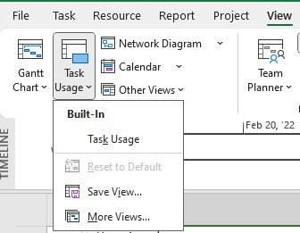

**-** Giao diện Task Usage xuất hiênj

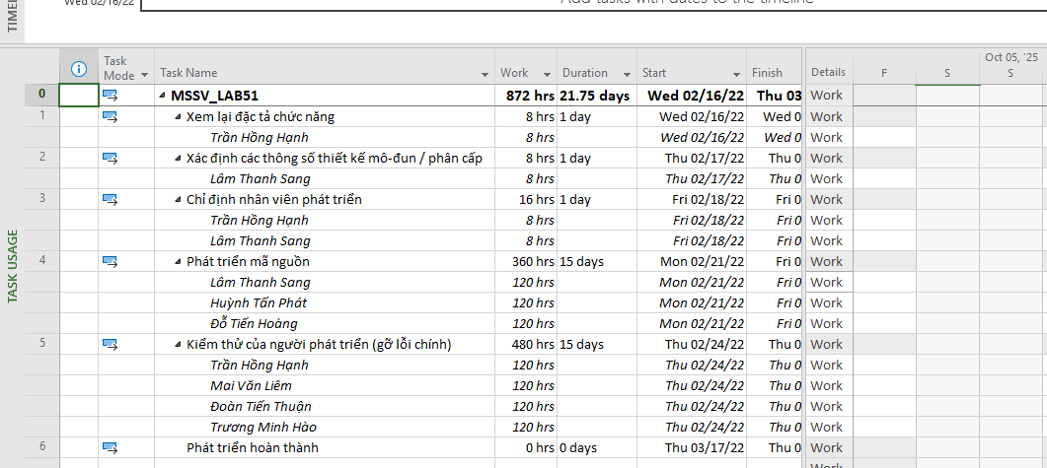

- Tìm đến nhiệm vụ “Phát triển mã nguồn” , thêm cột Cost vào ta sẽ được những dữ liệu sau:

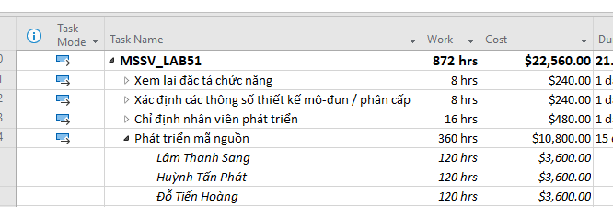

**b. Tổng số giờ làm việc theo kế hoạch và tổng chi phí theo kế hoạch để thực hiện nhiệm vụ này?**

**-** Theo bảng dữ liệu trên ta được tổng số giờ làm phát triển mã nguồn là 360 giờ và có chi phí 10,800$

**II. Dự án thử nghiệm**

**II.1. Lập kế hoạch cho dự án thử nghiệm**

1. Tạo một dự án mới có tên MSSV_LAB52.mpp.
2. Thiết lập ngày bắt đầu dự án là 26/01/2022.

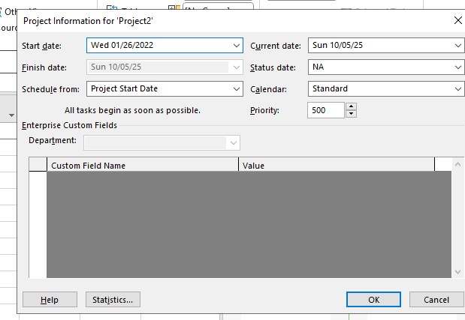

1. Xây dựng danh sách các nhiệm vụ. Sử dụng thông tin của Bảng 2.1 sau để:Nhập các nhiệm vụ và khoảng thời gian thực hiện từng nhiệm vụ. Lưu ý: nhiệm vụ “Cài đặt/triển khai phần mềm” có ngày bắt đầu (Start) là 25/04/2022.

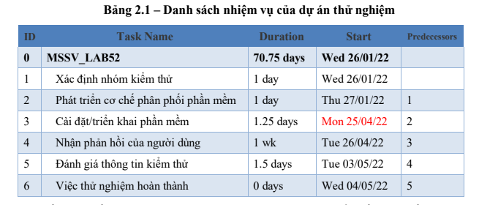

* Khi thay đổi thời gian của ID3 sẽ có cảnh báo như dưới, click chọn move the task and remove the link

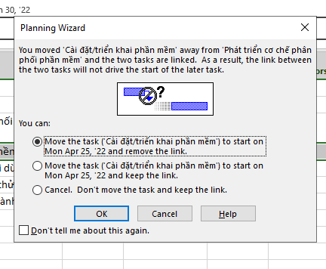

* Tiếp tục liên kết các nhiệm vụ như trong bảng 2.1 và set nhiệm vụ tự động theo các bước trong chương I
* Chúng ta sẽ có danh sach như dưới hình

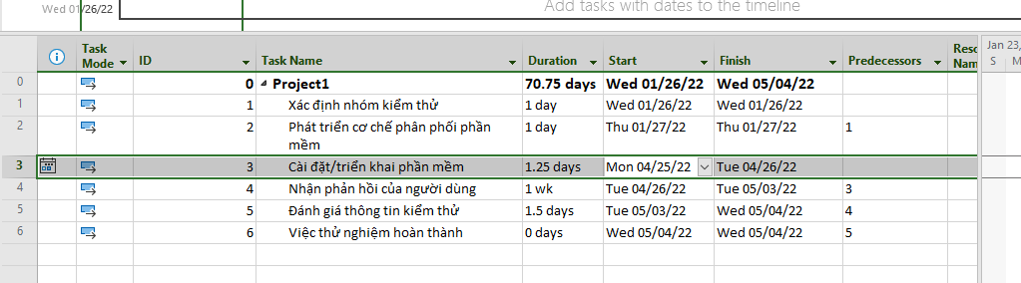

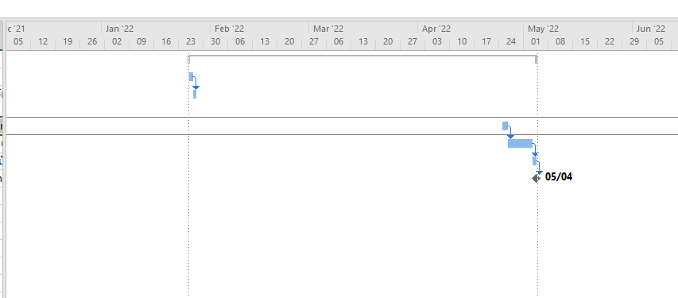

4. Thiết lập nguồn nhân lực cho dự án. Sử dụng Bảng 2.2 sau để thiết lập nguồn nhân

lực cho dự án.

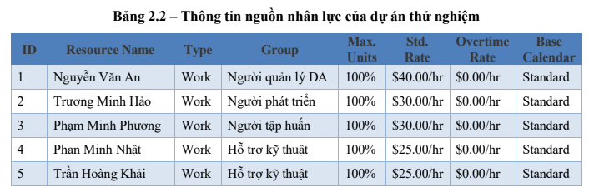

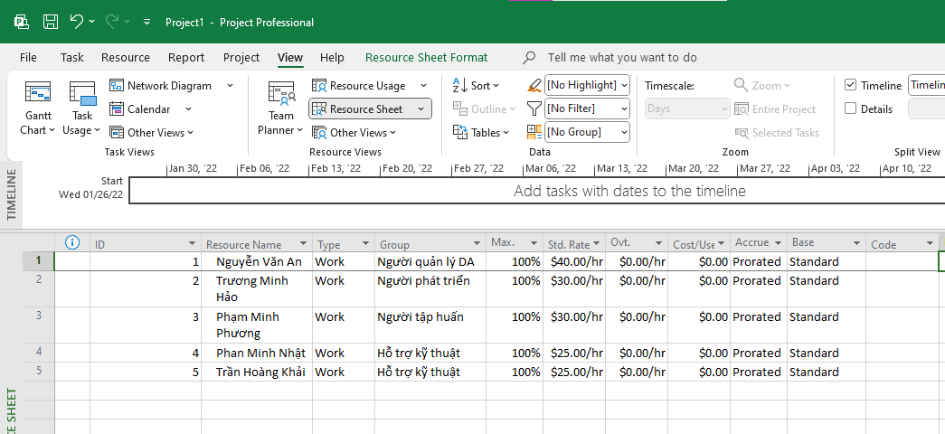

5. Phân công nguồn nhân lục cho dự án theo Bảng 2.3.

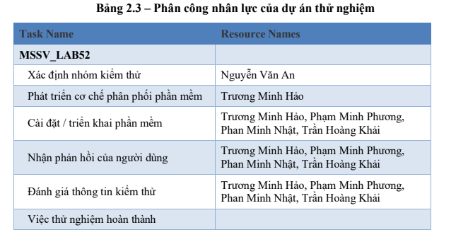

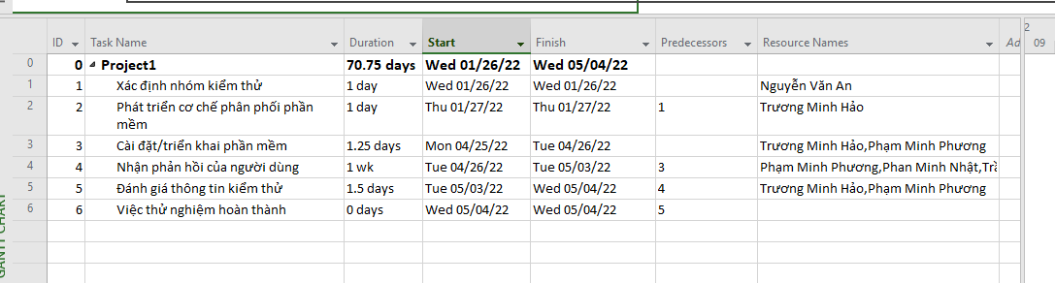

6. Định dạng các nút trong sơ đồ mạng (AON) có những thông tin như ví dụ sau:

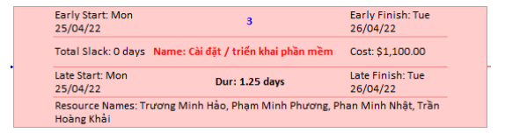

* Chọn View → Network Diagram. Màn hình hiển thị các hộp (nút) đại diện cho từng nhiệm vụ (Task)

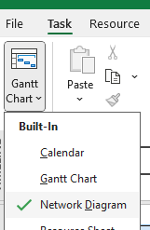

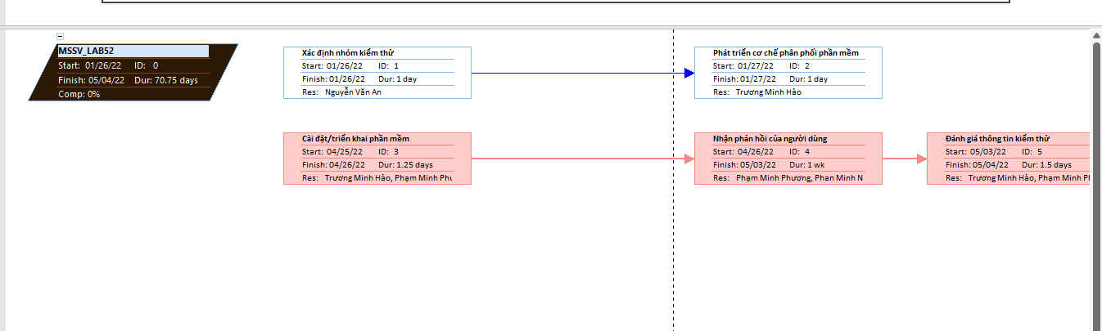

* Tiếp đó, nhấp chuột phải vào vùng trống trong sơ đồ mạng, chọn Box Styles.Hộp thoại Box Styles xuất hiện

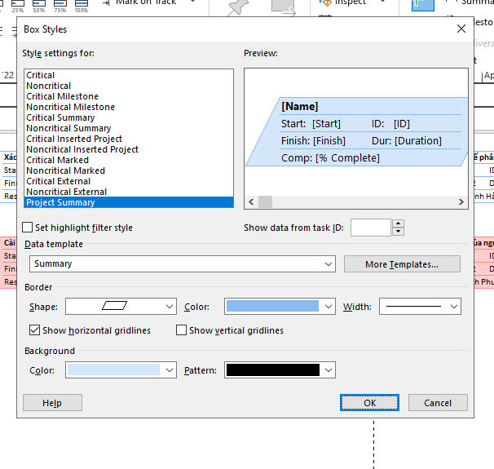

* Ở mục Data template chọn Standard nhấn Ok
* Các nút trong sơ đồ mạng sẽ như hình dưới:

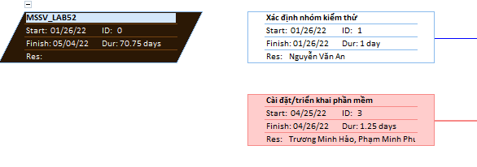

**II.2. Phân tích dự án thử nghiệm**

Từ dự án trên, sinh viên tạo tập tin MSSV_LAB52.docx để trả lời những câu hỏi sau. Sinh viên có thể chỉnh sửa hình thức của các biểu đồ sao cho chúng dễ nhìn và cung cấp nhiều thông tin hữu ích nhất.

1. Cắt hình ảnh nút nhiệm vụ “Xác định nhóm kiểm thử” trong sơ đồ mạng AON và lưuvào tập tin .docx? Nhiệm vụ này có phải và nhiệm vụ tới hạn không? Vì sao?

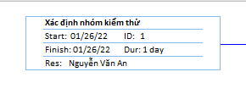

Nhiệm vụ này chưa phải nhiệm vụ tới hạn bởi vì hộp nhiệm vụ này có màu xám nghĩa là vẫn còn thời gian dự phòng, chứ không phải màu đỏ là kí hiệu tới hạn vì bất kỳ chậm trễ nào cũng làm toàn dự án bị trễ.

1. Cắt hình ảnh nút nhiệm vụ “Việc thử nghiệm hoàn thành” trong sơ đồ mạng AON và lưu vào tập tin .docx? Đây có phải là nhiệm vụ cột mốc hay không? Vì sao?

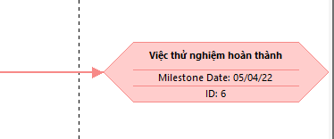

Đây là nhiệm vụ cột mốc vì có duration bằng 0 dùng để đánh dấu thời điểm kết thúc hoặc đạt được một mục tiêu quan trọng.

3. Từ báo cáo tổng quan tài nguyên (Resource Overview), hãy:

a. Lưu biểu đồ thống kê tài nguyên (Resource Stats) vào tập tin .docx?

- Chọn menu **Report → View Report → Resource Overview**.

- Ta sẽ thấy phần Resource Stats

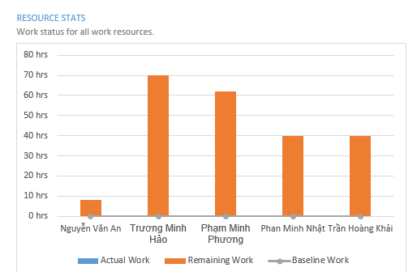

b. Lưu bảng trạng thái tài nguyên (Resource Status) vào tập tin .docx?

-Như các bước trên , ta sẽ có bảng Resource Status

